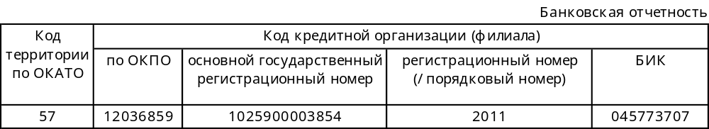

БУХГАЛТЕРСКИЙ БАЛАНС
(публикуемая форма)
на " 1 "октября 2008 г.

Кредитной организации ОТКРЫТОГО АКЦИОНЕРНОГО ОБЩЕСТВА «ПЕРМСКИЙ АКЦИОНЕРНЫЙ ЭКОЛОГО-ПРОМЫШЛЕННЫЙ КОММЕРЧЕСКИЙ БАНК «ЭКОПРОМБАНК»
ОАО АКБ «ЭКОПРОМБАНК»

Почтовый адрес 614045, г. ПЕРМЬ, УЛ. БОЛЬШЕВИСТСКАЯ,120
Код формы 0409806
Квартальная
тыс. руб.
Номер  п/п | Наименование статьи | Данные  на отчетную  дату | Данные на соответствующую отчетную дату прошлого года
1 | 2 | 3 | 4
I. | АКТИВЫ
1 | Денежные средства | 30 947 | 28 046
2 | Средства кредитных организаций в Центральном банке Российской Федерации | 1 166 914 | 300 343
2.1 | Обязательные резервы | 39 845 | 121 419
3 | Средства в кредитных организациях | 1 129 077 | 629 068
4 | Чистые вложения в ценные бумаги, оцениваемые по справедливой стоимости через прибыль или убыток | 0 | 0
5 | Чистая ссудная задолженность | 7 393 728 | 4 110 480
6 | Чистые вложения в ценные бумаги и другие финансовые активы, имеющиеся в наличии для продажи | 22 530 | 8 750
6.1 | Инвестиции в дочерние и зависимые организации | 22 530 | 8 750
7 | Чистые вложения в ценные бумаги, удерживаемые до погашения | 0 | 0
8 | Основные средства, нематериальные активы и материальные запасы | 172 770 | 89 376
9 | Прочие активы | 772 587 | 39 363
10 | Всего активов | 10 688 553 | 5 205 426
II | ПАССИВЫ
11 | Кредиты, депозиты и прочие средства Центрального банка Российской Федерации | 0 | 0
12 | Средства кредитных организаций | 393 | 100 000
13 | Средства клиентов (некредитных организаций) | 8 243 114 | 4 362 074
13.1 | Вклады физических лиц | 1 205 943 | 230 412
14 | Финансовые обязательства, оцениваемые по справедливой стоимости через прибыль или убыток | 0 | 0
15 | Выпущенные долговые обязательства | 558 280 | 162 801
16 | Прочие обязательства | 45 973 | 1 905
17 | Резервы на возможные потери по условным обязательствам кредитного характера, прочим возможным потерям и операциям с резидентами офшорных зон | 2 857 | 757
18 | Всего обязательств | 8 850 617 | 4 627 537
III | ИСТОЧНИКИ СОБСТВЕННЫХ СРЕДСТВ
19 | Средства акционеров (участников) | 1 704 000 | 484 000
19.1 | Зарегистрированные обыкновенные акции и доли | 1 703 999 | 483 999
19.2 | Зарегистрированные привилегированные акции | 1 | 1
19.3 | Незарегистрированный уставный капитал неакционерных кредитных организаций | 0 | 0
20 | Собственные акции (доли), выкупленные у акционеров (участников) | 0 | 0
21 | Эмиссионный доход | 0 | 0
22 | Переоценка по справедливой стоимости ценных бумаг, имеющихся в наличии для продажи | 0 | 0
23 | Переоценка основных средств | 0 | 14
24 | Нераспределенная прибыль прошлых лет (непокрытые убытки прошлых лет) | 23 641 | 21 677
25 | Прибыль (убыток) за отчетный период | 110 295 | 72 198
26 | Всего источников собственных средств | 1 837 936 | 577 889
27 | Всего пассивов | 10 688 553 | 5 205 426
IV | ВНЕБАЛАНСОВЫЕ ОБЯЗАТЕЛЬСТВА
28 | Безотзывные обязательства кредитной организации | 363 268 | 181 520
29 | Выданные кредитной организацией гарантии и поручительства | 85 200 | 12 343

Председатель Правления Туев Андрей Александрович

Главный бухгалтер Убайдуллаева Гюльнара Сражидиновна

М.П.

Исполнитель: Начальник отдела анализа и отчетности Минаева Валентина Федоровна

Телефон: 2195312
«15» октября 2008 года

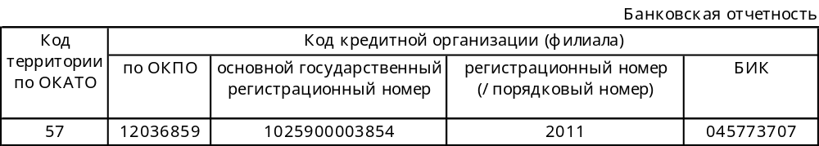
ОТЧЕТ О ПРИБЫЛЯХ И УБЫТКАХ
(публикуемая форма)
за 9 месяцев 2008 года
Кредитной организации ОТКРЫТОГО АКЦИОНЕРНОГО ОБЩЕСТВА «ПЕРМСКИЙ АКЦИОНЕРНЫЙ ЭКОЛОГО-ПРОМЫШЛЕННЫЙ КОММЕРЧЕСКИЙ БАНК «ЭКОПРОМБАНК»
ОАО АКБ «ЭКОПРОМБАНК»
Почтовый адрес 614045, г. ПЕРМЬ, УЛ. БОЛЬШЕВИСТСКАЯ,120
Код формы 0409807
Квартальная
тыс. руб.
Номер  п/п | Наименование статьи | Данные за отчетный период | Данные за соответствующий период прошлого года
1 | 2 | 3 | 4
1 | Проценты доходы, всего,  в том числе: | 448 152 | 250 114
1.1 | От размещения средств в кредитных организациях | 39 953 | 16 058
1.2 | От ссуд, предоставленных клиентам (некредитным организациям) | 408 199 | 234 056
1.3 | От оказания услуг по финансовой аренде (лизингу) | 0 | 0
1.4 | От вложений в ценные бумаги | 0 | 0
2 | Процентные расходы, всего,  в том числе: | 213 784 | 94 326
2.1 | По привлеченным средствам кредитных организаций | 1 298 | 404
2.2 | По привлеченным средствам клиентов (некредитных организаций) | 193 570 | 84 255
2.3 | По выпущенным долговым обязательствам | 18 916 | 9 667
3 | Чистые процентные доходы (отрицательная процентная маржа) | 234 368 | 155 788
4 | Изменение резерва на возможные потери по ссудам, ссудной и приравненной к ней задолженности, а также средствам, размещенным на корреспондентских счетах, всего,  в том числе: | - 103 240 | - 19 904
4.1 | Изменение резерва на возможные потери по начисленным процентным доходам | - 1 451 | 0
5 | Чистые процентные доходы (отрицательная процентная маржа) после создания резерва на возможные потери | 131 128 | 135 884
6 | Чистые доходы от операций с ценными бумагами, оцениваемыми по справедливой стоимости через прибыль или убыток | 0 | 0
7 | Чистые доходы от операций с ценными бумагами, имеющимися в наличии для продажи | 0 | 0
8 | Чистые доходы от операций с ценными бумагами, удерживаемыми до погашения | 0 | 0
9 | Чистые доходы от операций с иностранной валютой | 291 | 16 479
10 | Чистые доходы от переоценки иностранной валюты | 150 813 | 41 110
11 | Доходы от участия в капитале других юридических лиц | 0 | 0
12 | Комиссионные доходы | 47 395 | 13 432
13 | Комиссионные расходы | 4 520 | 693
14 | Изменение резерва на возможные потери по ценным бумагам, имеющимся в наличии для продажи | 0 | 0
15 | Изменение резерва на возможные потери по ценным бумагам, удерживаемым до погашения | 0 | 0
16 | Изменение резерва по прочим потерям | - 847 | 196
17 | Прочие операционные доходы | 3 293 | 1 539
18 | Чистые доходы (расходы) | 327 553 | 207 947
19 | Операционные расходы | 165 932 | 81 535
20 | Прибыль до налогообложения | 161 621 | 126 412
21 | Начисленные (уплаченные) налоги | 51 326 | 33 885
22 | Прибыль (убыток) за отчетный период | 110 295 | 92 527

Председатель Правления Туев Андрей Александрович

Главный бухгалтер Убайдуллаева Гюльнара Сражидиновна

М.П.

Исполнитель: Начальник отдела анализа и отчетности Минаева Валентина Федоровна

Телефон: 2195312
«15» октября 2008 года

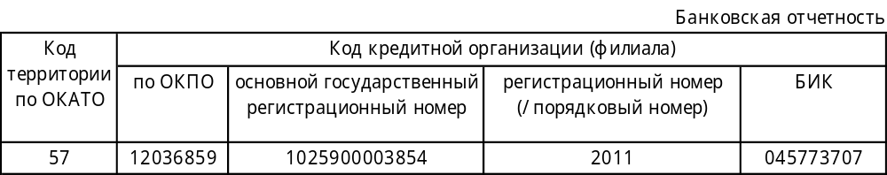

ОТЧЕТ ОБ УРОВНЕ ДОСТАТОЧНОСТИ КАПИТАЛА, ВЕЛИЧИНЕ
РЕЗЕРВОВ НА ПОКРЫТИЕ СОМНИТЕЛЬНЫХ ССУД И ИНЫХ АКТИВОВ
на " 1 " октября 2008 г.

Кредитной организации ОТКРЫТОГО АКЦИОНЕРНОГО ОБЩЕСТВА «ПЕРМСКИЙ АКЦИОНЕРНЫЙ ЭКОЛОГО-ПРОМЫШЛЕННЫЙ КОММЕРЧЕСКИЙ БАНК «ЭКОПРОМБАНК»
ОАО АКБ «ЭКОПРОМБАНК»
Почтовый адрес 614045, г. ПЕРМЬ, УЛ. БОЛЬШЕВИСТСКАЯ,120
Код формы 0409808
Квартальная
Номер  п/п | Наименование показателя | Данные на отчетную дату | Данные на соответствую-щую отчетную дату прошлого года
1 | 2 | 3 | 4
1 | Собственные средства (капитал), тыс. руб. | 2 282 854 | 823 663
2 | Фактическое значение достаточности собственных средств (капитала), процент | 25.5 | 18.5
3 | Нормативное значение достаточности собственных средств  (капитала), процент | 10.0 | 10.0
4 | Расчетный резерв на возможные потери по ссудам, ссудной  и приравненной к ней задолженности, тыс. руб. | 145 201 | 38 671
5 | Фактически сформированный резерв на возможные потери по  ссудам, ссудной и приравненной к ней задолженности,  тыс. руб. | 145 201 | 38 671
6 | Расчетный резерв на возможные потери, тыс. руб. | 6 095 | 884
7 | Фактически сформированный резерв на возможные потери, тыс. руб. | 6 095 | 884

Председатель Правления Туев Андрей Александрович

Главный бухгалтер Убайдуллаева Гюльнара Сражидиновна

М.П.

Исполнитель: Начальник отдела анализа и отчетности Минаева Валентина Федоровна

Телефон: 2195312
«15» октября 2008 года

В публикуемых формах отчетности по состоянию на 01.10.2008 г. отчетные данные гр. 3 и гр.4 несопоставимы:
- в отчетном периоде действует Положение Банка России «О правилах ведения бухгалтерского учета в кредитных организациях, расположенных на территории Российской Федерации» от 26 марта 2007 года № 302-П;
- в соответствующий период прошлого года действовало Положение Банка России «О правилах ведения бухгалтерского учета в кредитных организациях, расположенных на территории Российской Федерации» от 5 декабря 2002 года № 205-П.
Данные за соответствующий период прошлого года были пересчитаны по методике, действующей в отчетном году.

